Si estás desarrollando un Revit Add-in con la plantilla de Nice3point, lo más profesional para distribuirlo en una empresa es crear un MSI mediante WiX Toolset. Así podrás instalar automáticamente:
- La DLL del addin.
- El archivo .addin.
- Dependencias adicionales.
- Accesos directos (si los necesitas).
- Registro de instalación y desinstalación desde Windows.
Opción recomendada: WiX Toolset v5
Actualmente recomiendo usar WiX Toolset 5 junto con Visual Studio.

1. Instalar WiX Toolset
Opción A (recomendada): mediante .NET Tool
Abre una consola y ejecuta:
dotnet tool install --global wix
Comprueba la instalación:
wix --version
Deberías ver algo parecido a:
5.x.x

Opción B: instalar extensión de Visual Studio
En Visual Studio:
Extensions
→ Manage Extensions
→ Buscar "WiX Toolset"
Instala la extensión compatible con tu versión de Visual Studio.

2. Publicar tu Add-in
Primero debes generar una carpeta limpia que contenga todo lo necesario.
Por ejemplo:
dotnet publish -c Release
Obtendrás algo parecido a:
bin\Release\net8.0-windows\publish</span>
Dentro tendrás:
MyAddin.dll
MyAddin.deps.json
MyAddin.runtimeconfig.json
...

3. Estructura típica de instalación de Revit
Los addins por máquina suelen instalarse en:
C:\ProgramData\Autodesk\Revit\Addins\2025</span>
y los binarios en:
C:\Program Files\Empresa\MiAddin</span>
Ejemplo:
Program Files
└── Empresa
└── MiAddin
├── MiAddin.dll
├── Newtonsoft.Json.dll
└── ...

ProgramData
└── Autodesk
└── Revit
└── Addins
└── 2025
└── MiAddin.addin
`

4. Crear un proyecto WiX
Desde una consola:
dotnet new install -n MyAddinInstaller
o si tienes instalada la extensión de Visual Studio:
Add New Project
→ WiX Setup Project

5. Crear el archivo .addin
Por ejemplo:
<?xml version="1.0" encoding="utf-8"?>
<RevitAddIns>
<AddIn Type="Application">
<Name>MiAddin</Name>
<Assembly>[INSTALLFOLDER]MiAddin.dll</Assembly>
<AddInId>01234567-89AB-CDEF-0123-456789ABCDEF</AddInId>
<FullClassName>MiEmpresa.MiAddin.App</FullClassName>
<VendorId>EMP</VendorId>
<VendorDescription>Mi Empresa</VendorDescription>
</AddIn>
</RevitAddIns>
Normalmente este fichero se genera como archivo estático y se instala en:
ProgramData\Autodesk\Revit\Addins\2025

6. Ejemplo mínimo de Product.wxs
<Wix xmlns="http://wixtoolset.org/schemas/v4/wxs">

<Package
Name="Mi Addin Revit"
Manufacturer="Mi Empresa"
Version="1.0.0"
UpgradeCode="PUT-GUID-HERE"/>

<StandardDirectory Id="ProgramFiles64Folder">

<Directory Id="INSTALLFOLDER" Name="MiEmpresa">
<Component Guid="*">

<File Source="publish\MiAddin.dll"/>

</Component>
</Directory>

</StandardDirectory>

</Wix>
En proyectos reales se añaden todos los DLL automáticamente.

7. Añadir el fichero .addin
Normalmente:
<StandardDirectory Id="CommonAppDataFolder">

<Directory Id="AutodeskDir" Name="Autodesk">
<Directory Id="RevitDir" Name="Revit">
<Directory Id="AddinsDir" Name="Addins">
<Directory Id="Revit2025Dir" Name="2025">

<Component Guid="*">
<File Source="MiAddin.addin"/>
</Component>

</Directory>
</Directory>
</Directory>
</Directory>

</StandardDirectory>

8. Generar automáticamente todos los archivos DLL
Cuando el addin tiene muchas dependencias (Newtonsoft, Nice3point, etc.) no es práctico declarar cada DLL.
WiX dispone de Heat para generar los componentes automáticamente.
Ejemplo:
heat dir publish ^
-cg AddinFiles ^
-dr INSTALLFOLDER ^
-srd ^
-gg ^
-out Files.wxs
Esto crea:
Files.wxs
con todos los DLL y archivos necesarios.
Después solo lo referencias desde el proyecto WiX.

9. Configurar actualización automática
Añade:
<MajorUpgrade
DowngradeErrorMessage="Ya existe una versión más reciente instalada." />
De esta forma:
- MSI 1.0 → MSI 1.1 actualiza automáticamente.
- MSI 1.1 → MSI 1.0 queda bloqueado.

10. Crear el MSI
Compilar:
wix build Product.wxs Files.wxs
``
o desde Visual Studio:
Build
→ Build Solution
Obtendrás:
MiAddin.msi

11. Integración recomendada para Nice3point + Revit
La estructura que suelo usar en entornos corporativos es:
Installer
│
├── Product.wxs
├── Files.wxs
├── Resources
│ └── MiAddin.addin
│
└── Publish
├── MiAddin.dll
├── Newtonsoft.Json.dll
└── ...
Pipeline:
Build Revit Addin
↓
dotnet publish
↓
heat.exe
↓
wix build
↓
MiAddin.msi
Así cada nueva versión del add-in se convierte automáticamente en un MSI listo para distribuir mediante:
- Microsoft Intune
- SCCM/MECM
- GPO
- Instalación manual
Para un proyecto Nice3point moderno (Revit 2024/2025/2026 en .NET 8), esta es actualmente la solución más robusta y mantenible.

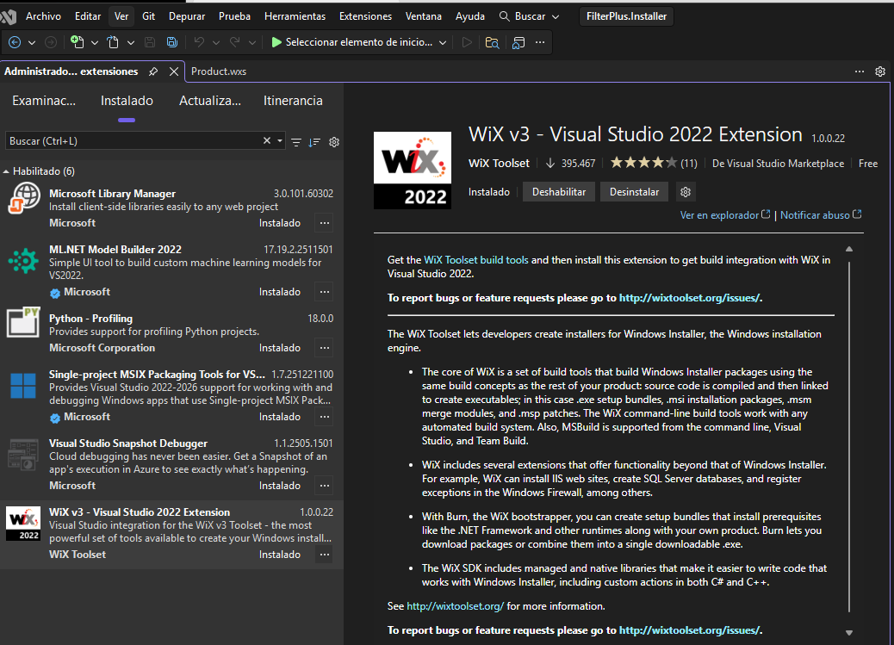

Visual Studio Marketplace

Si no te aparece en el Marketplace desde Visual Studio, puedes instalar WiX v3 manualmente. De hecho, para WiX v3 necesitas dos cosas distintas:
- WiX Toolset Build Tools (compiladores candle.exe, light.exe, etc.).
- WiX v3 Visual Studio Extension (Votive) para que Visual Studio reconozca los proyectos .wixproj. [marketplac...studio.com], [docs.firegiant.com]
Paso 1: Instalar WiX Toolset v3.14.1
Descarga el instalador oficial:
- GitHub Releases: https://github.com/wixtoolset/wix3/releases
La versión recomendada y última de WiX v3 es 3.14.1. El fichero a descargar es:
wix314.exe
[github.com]
Instálalo como administrador.

Paso 2: Instalar la extensión de Visual Studio 2022
La extensión oficial sigue existiendo:
https://marketplace.visualstudio.com/items?itemName=WixToolset.WixToolsetVisualStudio2022Extension
Se descarga un fichero:
Votive2022.vsix
que puedes ejecutar manualmente haciendo doble clic. [marketplac...studio.com], [github.com]

Si el Marketplace de Visual Studio no la encuentra
Ocurre a veces porque Microsoft ya no la muestra correctamente en algunas búsquedas.
Haz esto:
- Cierra Visual Studio.
- Descarga el .vsix desde el enlace web anterior.
- Ejecuta:
Votive2022.vsix
- Reinicia Visual Studio. [marketplac...studio.com], [github.com]

Verificar que quedó instalado
En Visual Studio:
Extensions
→ Manage Extensions
→ Installed
Deberías ver:
WiX v3 - Visual Studio 2022 Extension
[1](https://marketplace.visualstudio.com/items?itemName=WixToolset.WixToolsetVisualStudio2022Extension)</span></div><br class="scriptor-paragraph"><div class="scriptor-paragraph"><span attribution="{&quot;name&quot;:&quot;Copilot&quot;,&quot;oid&quot;:&quot;E64C3D4F-5E12-4514-AD9B-893A6FAFD00C&quot;,&quot;id&quot;:&quot;E64C3D4F-5E12-4514-AD9B-893A6FAFD00C&quot;,&quot;userInfo&quot;:{&quot;name&quot;:&quot;Copilot&quot;,&quot;oid&quot;:&quot;E64C3D4F-5E12-4514-AD9B-893A6FAFD00C&quot;,&quot;id&quot;:&quot;E64C3D4F-5E12-4514-AD9B-893A6FAFD00C&quot;},&quot;timestamp&quot;:1783500000000,&quot;dataSource&quot;:0}">Y en:</span></div><br class="scriptor-paragraph"><div class="scriptor-paragraph"><span attribution="{&quot;name&quot;:&quot;Copilot&quot;,&quot;oid&quot;:&quot;E64C3D4F-5E12-4514-AD9B-893A6FAFD00C&quot;,&quot;id&quot;:&quot;E64C3D4F-5E12-4514-AD9B-893A6FAFD00C&quot;,&quot;userInfo&quot;:{&quot;name&quot;:&quot;Copilot&quot;,&quot;oid&quot;:&quot;E64C3D4F-5E12-4514-AD9B-893A6FAFD00C&quot;,&quot;id&quot;:&quot;E64C3D4F-5E12-4514-AD9B-893A6FAFD00C&quot;},&quot;timestamp&quot;:1783500000000,&quot;dataSource&quot;:0}">text
Create a new project
deberían aparecer plantillas WiX.

Importante para Revit + Nice3Point
Si estás usando Visual Studio 2022 y un addin moderno para Revit 2024/2025/2026, te recomiendo seguir con WiX v3.14.1, porque gran parte de la documentación existente para instaladores de Revit está basada en WiX v3 y Heat.exe. Además Heat funciona muy bien para capturar automáticamente todas las DLL generadas por Nice3Point. [github.com], [docs.firegiant.com]
Si me dices:
- versión de Visual Studio (2022 Community/Professional/Enterprise),
- versión de Revit (2024, 2025 o 2026),
- y versión de .NET de tu addin,
te puedo dar una estructura completa de proyecto WiX v3 (Product.wxs, Heat.exe, generación automática del .addin y compilación del MSI).

WiX v3 - Visual Studio 2022 Extension - Visual Studio Marketplace

WiX Toolset | FireGiant

GitHub - wixtoolset/VisualStudioExtension: WiX Toolset Visual Studio Extension (aka: Votive) · GitHub

